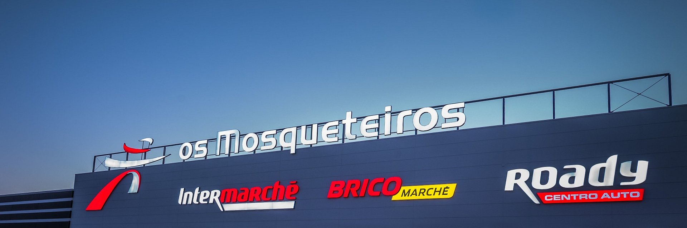

A celebrar 30 anos em Portugal
Modernização e Desenvolvimento prioridades do Grupo os Mosqueteiros em 2021
2021-03-09

- No ano de 2020, o Grupo atingiu um total de vendas de 2,2 mil milhões de euros em Portugal;
- O Grupo conta agora com um total de 265 aderentes e 330 lojas espalhadas por 189 concelhos do país;
- 2021 é o ano em que se assinalam os 30 anos da chegada do Grupo os Mosqueteiros a Portugal.

Apesar da pandemia que atingiu o país, o Grupo os Mosqueteiros manteve o seu plano de desenvolvimento com 12 aberturas, fechando o ano com um total de 330 pontos de venda representativos das três insígnias: Intermarché, Bricomarché e Roady, perfazendo uma área total de 415 mil m2, um aumento de 4% face a 2019. Esta expansão representou um investimento de 38,9 milhões de euros e a criação de mais de 450 postos de trabalho.

Este ano, em que se assinalam os 30 anos do Grupo em Portugal, o eixo estratégico das três insígnias - Intermarché, Bricomarché e Roady – continua a incidir sobre o plano de expansão e de modernização. Assim, em 2021, o Grupo prevê a abertura de 22 pontos de venda, gerando mais de 800 postos de trabalho e a modernização de 100 pontos de venda. Para isso, pretende fortalecer a sua rede de aderentes, recrutando empreendedores que querem apostar num projeto de vida e investir num Grupo sólido.

Após um ano atípico em que a distribuição alimentar teve que se adaptar ao contexto pandémico, o Grupo os Mosqueteiros mantém a sua prioridade na proximidade dos Pontos de Venda físicos, reforçado pelo desenvolvimento de soluções digitais (drive ,@commerce, click & collect, etc.), e nos sites das nossas três insígnias, de modo a complementar o serviço ao cliente.

Laurent Boutbien, Presidente do Grupo os Mosqueteiros, afirma: “Em 2021, e como tem acontecido ao longo dos últimos 30 anos e nas nossas três insígnias, a prioridade é oferecer aos nossos clientes os melhores produtos ou serviços ao menor custo, pelo que continuaremos a investir no desenvolvimento das nossas três insígnias. Até 2025, pretendemos aumentar a quota de mercado de 2,5% no sector alimentar, 9% no Roady e 6,3% no sector da bricolage".

Intermarché: modernização dos pontos de venda e aumento das referências PorSi

Em 2020, o volume de negócios sem combustível aumentou para 1,5 mil milhões de euros, um crescimento de 7% em relação a 2019. Verificou-se também um aumento do cesto médio de 21,7%, com um volume de negócios global com combustível de 2,06 mil milhões de euros.

Em 2020, a PorSi tornou-se uma marca incontornável nos lineares do Intermarché, com 2.400 referências e um crescimento de 94% (+35% numa base comparável). A insígnia pretende alargar a sua gama PORSI (3500 referências) em todos os segmentos, oferecendo a melhor qualidade ao melhor preço, privilegiando o respeito pelo ambiente, qualidade nutricional e a promoção de uma vida mais saudável.

Para além disso, o Intermarché continua a valorizar a proximidade dos produtores locais, apoiando a produção nacional, maioritariamente na área dos frescos. Este é um eixo que está no ADN da marca que tem como um dos objetivos principais impulsionar o reconhecimento da produção nacional de qualidade.

“2020, e 2021 sê-lo-á também, foi um ano em que o compromisso do Intermarché assumiu uma relevância ainda maior: oferecer produtos de qualidade e garantir a presença de bens essenciais sempre com o melhor preço. refere Martinho Lopes, Administrador do Intermarché. “Ao mesmo tempo que garantimos uma resposta diária e incansável aos nossos clientes, garantimos também a segurança em todos os nossos pontos de venda – quer para colaboradores, quer para os nossos clientes. No que diz respeito à economia, tivemos um papel mais fundamental do que nunca, com a abertura de novas lojas e a criação de postos de trabalho, apoiando sempre a economia local e a produção nacional”, acrescenta Martinho Lopes.

Bricomarché: mais 20% de volume de negócios em Portugal
Em 2020, o Bricomarché alcançou um volume de negócios de 149 milhões de euros, um aumento de 21% em comparação ao ano anterior. A insígnia também aumentou a sua área de vendas em 7%, atingindo 95.773 m2. O Bricomarché conta com 43 lojas, 913 colaboradores e 37 Aderentes/ Chefes de Empresa.

Em 2021 a insígnia pretende reforçar os seus principais valores de proximidade e de especialista em bricolage. Com esse objetivo bem presente vai continuar a oferecer preços competitivos e produtos de qualidade, orientando a sua oferta para responder de forma mais completa aos projetos dos seus clientes. Esta abordagem está a ser implementada nos três conceitos de loja: essencial – um formato de menor dimensão com 1200 m2; generalista – com 2500 m2, é o principal formato de negócio; e ainda especialista – uma loja com 3500 m2 com bâti drive.

Sérgio Ovelheiro, Administrador do Bricomarché, afirma que “estamos muito orgulhosos dos resultados alcançados neste último ano em que todos nós tivemos de nos reinventar. Este resultado é fruto da dedicação dos nossos aderentes, colaboradores e, obviamente, dos nossos clientes que continuaram connosco. As nossas expectativas face a 2021 são bastante elevadas uma vez que, para além das condições que o Grupo proporciona aos seus empresários, acreditamos que a proximidade e o envolvimento do chefe de empresa tão próximo quanto possível dos clientes, na sua localidade, são fatores que nos diferenciam dos nossos concorrentes.”

Roady: modernidade associada à mobilidade

Em 2020, o Roady atingiu um total de volume de vendas de 34,9 milhões de euros, havendo um natural decréscimo face ao ano anterior, valor naturalmente justificado pela obrigatoriedade de confinamento durante grande parte do ano. Especialistas na reparação e manutenção automóvel, o Roady conta com 33 centros-auto onde os preços baixos, a rapidez, a conveniência e a qualidade são privilegiadas.

Apesar desta diminuição, em 2020 a insígnia deu passos muito significativos no que toca à modernização da sua oferta: desde o desenvolvimento de packs chave na mão – serviços tudo incluído –, passando por uma oferta de produtos e serviços adequados aos automóveis para o período de pós confinamento, e ainda projetos como “Trotinetar Portugal”, iniciativa que reforça o eixo estratégico da mobilidade da marca ao convidar os portugueses a explorar o país em duas rodas.

Estelle Pereira, administradora do Roady em Portugal, afirma ainda que “2020 foi um ano difícil para o setor, mas agora é hora de olhar para o futuro. Adaptamo-nos às circunstâncias, procuramos dar resposta às necessidades dos nossos clientes e, ofereceremos serviços inovadores, tais como packs de preço único ou a mobilidade, sinónimos de modernidade bem percebida pelos nossos clientes."

Os números relativos à atuação do Grupo os Mosqueteiros em Portugal no ano de 2020

Volume de Vendas (euros) | 2,2 mil milhões de euros  Intermarché: 2,06 mil milhões  Bricomarché: 149,1 milhões  Roady: 34,9 milhões
Números de Lojas | Total: 330  254 Intermarché | 43 Bricomarché | 33 Roady
Superfície Comercial | 415.070 m2
Aderentes | 265
Colaboradores | 14.000

Recorde-se que o Grupo Mosqueteiros é um dos maiores grupos de Distribuição europeu multi-insígnia que opera em quatro países: França, Bélgica, Polónia e Portugal. Em 2020, o Grupo alcançou nos quatro países europeus um volume de negócios global de 46,3 mil milhões de euros. Com 3969 pontos de venda, 3072 empresários e 150 mil colaboradores, 2020 foi um ano marcado por uma aceleração inédita para as insígnias do Grupo os Mosqueteiros. Este Grupo apresenta uma estrutura organizativa distinta, uma vez que a gestão global é partilhada pelo conjunto dos proprietários de cada uma das lojas em cada país. A principal missão do Grupo é a máxima proximidade com as comunidades onde se encontra, dado o envolvimento direto da sua gestão com a realidade circundante das respetivas lojas.

CONTACTOS IMPRENSA:
LIFT CONSULTING
Catarina Marques | Tlm.: 934 827 487 | E-mail: catarina.marques@lift.com.pt
Maria João Costa | Tlm.: 96 135 24 37 | E-mail: mjoao.costa@lift.com.pt

Sobre Os Mosqueteiros
O Grupo Mosqueteiros é um dos maiores grupos de Distribuição mundiais multi-insígnia que opera em quatro países europeus, entre os quais Portugal, atuando com um posicionamento muito particular, único mesmo num setor de atividade tão moderno e criativo, já que a sua gestão global é partilhada pelo conjunto dos proprietários de cada uma das lojas em cada país. Esta estrutura organizativa peculiar determina que o Grupo assuma como característica fundamental da sua missão a máxima proximidade com as comunidades onde está implantado, dado o envolvimento direto da sua gestão com a realidade circundante das respetivas lojas.
Em Portugal, O Grupo os Mosqueteiros atua com três insígnias: Intermarché, supermercados especialistas em produtos frescos, que se adaptam às realidades dos locais onde se localizam; Bricomarché, que integra cinco áreas dentro do mesmo espaço (decoração, bricolage, materiais de construção, jardinagem e produtos para animais de estimação); Roady, um centro-auto especialista na manutenção, equipamento, reparação, acessórios e peças para automóvel.

